云南大学附属医院
2023年住院医师规范化培训招收简章

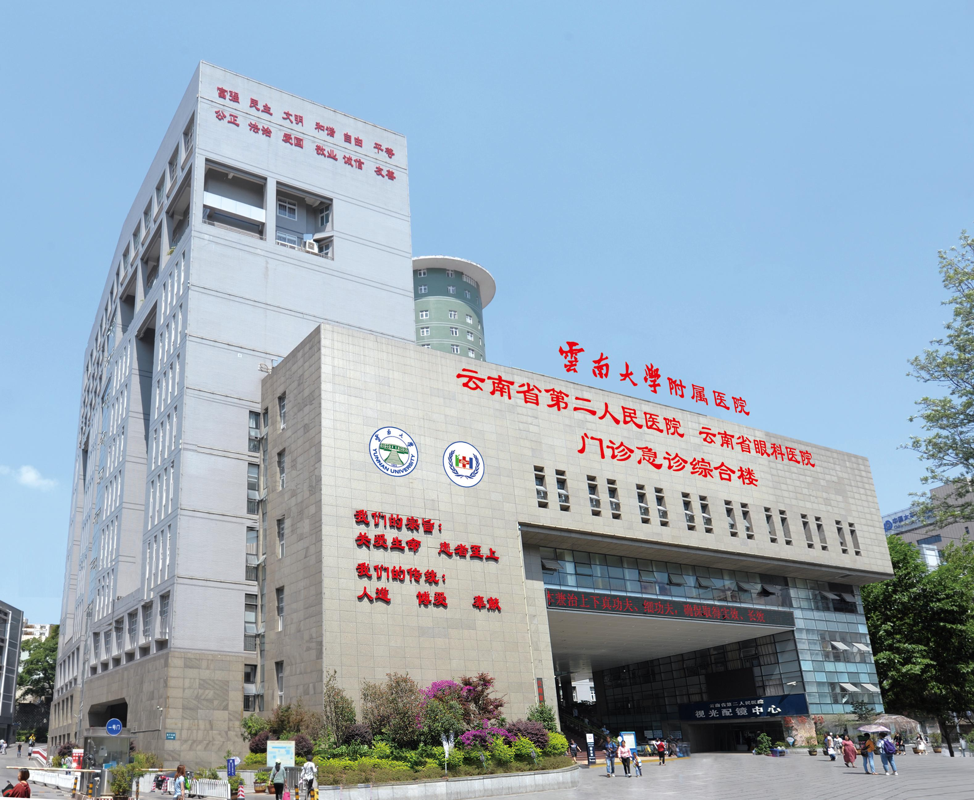
一、医院简介：
云南大学附属医院（云南省第二人民医院、云南省眼科医院）始建于1928年，原名万国红十字会昆明分会医院，1938年抗战期间作为南迁来昆的上海同济大学医学部教学医院。医院秉承“人道、博爱、奉献”的传统，以“关爱生命，患者至上”为医院的宗旨和核心价值追求，定位于“服务优质、特色鲜明、专长突出、综合全面”，历经90年的风雨历程，现已成为一所集医疗、教学、科研、健康保健为一体的省级现代化三级甲等综合医院。
医院占地面积52亩，编制病床1158张，现有职工2430余人，高级卫生技术人员300余人。医院学科设置齐全，共有50个临床医技科室，拥有先进的医疗仪器设备。
现有普通外科、康复医学科2个国家级临床重点专科（已通过验收），眼科今年刚被评为国家级临床重点专科建设项目。2个云南省临床医学中心（云南省眼科疾病临床医学中心、云南省康复临床医学中心、）；6个云南省临床重点专科（重症医学科、骨科〈创伤外科〉、神经外科、产科、内分泌科、眼科）；2个云南省省院共建临床重点专科（消化内镜专业、血管外科）；2个云南省省级重点专科培育项目（疼痛科、口腔正畸科）；3个云南省医疗质量控制中心（云南省眼科疾病诊疗质量控制中心、云南省康复医疗质量控制中心、云南省健康体检质量控制中心）。8个云南省专家工作站(胡兵专家工作站、徐俊专家工作站、姚克专家工作站、王曙光专家工作站、亢泽峰专家工作站、赵堪兴专家工作站、周谋望专家工作站、于学忠专家工作站)；6个省级临床中心和基地（云南省干部体检中心、云南省中毒临床救治基地、云南省腹部外科中心、云南省消化超声内镜中心、云南省血管外科中心、云南省创伤救治中心）。
医院作为云南大学附属医院，承担临床医学专业教学任务。担任全国高等医学院校国家“十一五，十二五”五年制医学本科规划教材《外科学》、《传染病学》及“十三五”国家高等医学院校英文版规划教材《Infectious Diseases》编委。
医院近十年来承担了国家“十二五”，“十三五”国家科技重大专项2项，国家自然科学基金32项，省级科研项目190项。先后获云南省科技进步一等奖2项，云南省科技进步二等奖3项，云南省自然科学二等奖2项，云南省科技进步三等奖13项，云南省自然科学三等奖8项。现有3个云南省科技创新团队（云南省病毒性肝炎及相关肝病研究创新团队、云南省白内障与眼底疾病防治创新团队、云南省糖尿病血管病变预防及诊疗创新团队）；1个云南省重点实验室（云南省眼病防治研究重点实验室）；1个云南省眼部疾病临床医学研究中心。博士生导师7名，硕士生导师105人。云南省中青年学术技术带头人9人，云南省中青年学术技术和带头人后备人才6人。云南省医学领军人才5人，云南省医学学科带头人9人，云南省医学后备人才17人。设有中国科学院昆明动物研究所——云南省第二人民医院医学联合实验室；5个云南省卫生计生委内设研究机构（云南省眼科研究所、云南省病毒性肝炎研究中心、云南省牙病防治研究中心、云南省神经康复研究中心、云南省腹部微创外科研究中心）。
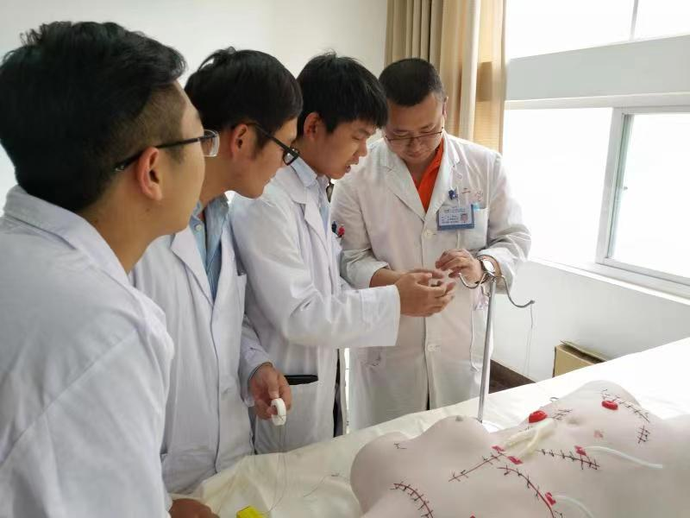
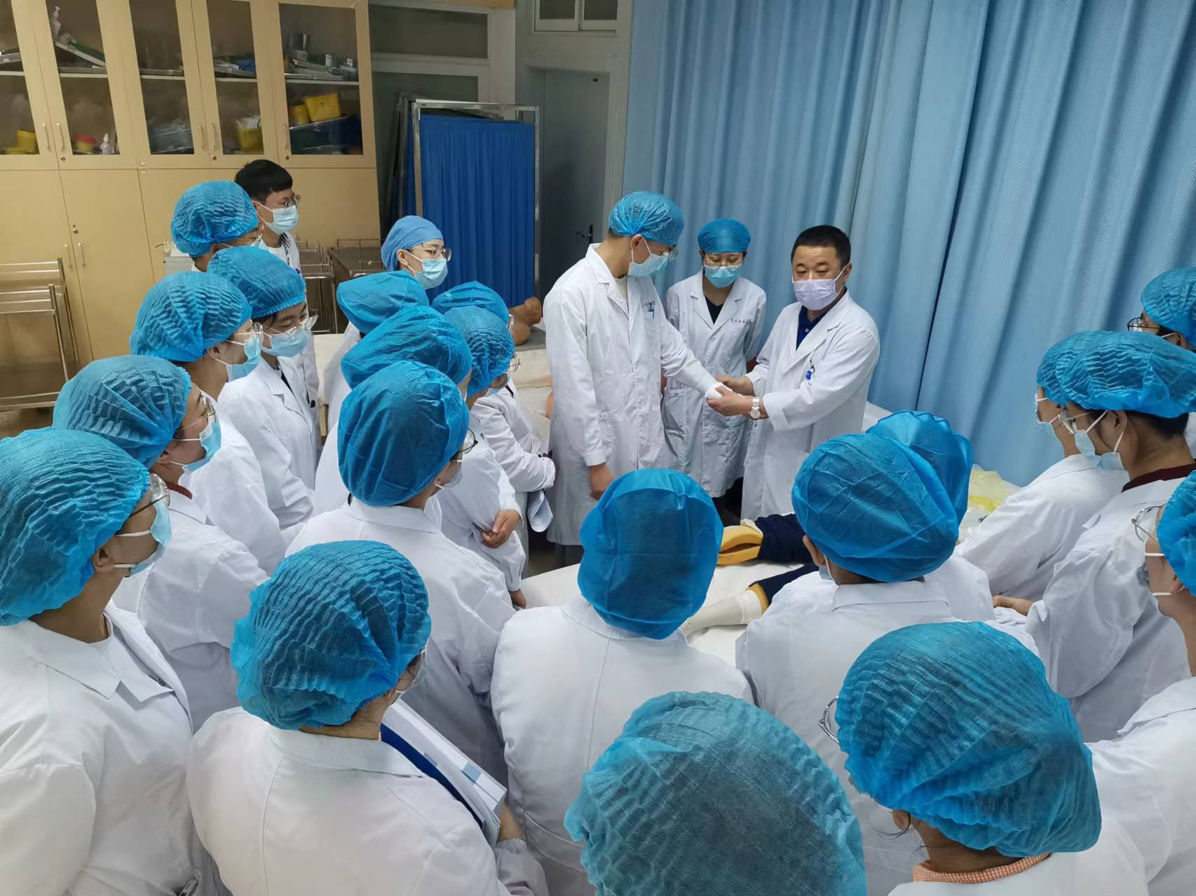
医院先后获得国家原卫生部、国家食品药品监督管理局及国家中医药管理局“全国医药卫生系统先进集体”，获云南省委、省政府授予“云南省‘十一五’期间卫生应急工作先进集体”、“云南省干部保健工作先进集体”、昆明市文明单位等荣誉称号。2015年评选为“昆明市民最满意医疗机构”第一名。有多名专业技术人员获“中国医师奖”、“国务院特殊津贴”、“全国卫生系统抗击非典先进个人”、“中国优秀院长”、“全国卫生计生系统先进工作者”、“云岭名医”、“云南省先进工作者”、“云南省突出贡献专家”、“省政府特殊津贴”等荣誉称号和奖励。
技能培训剪影
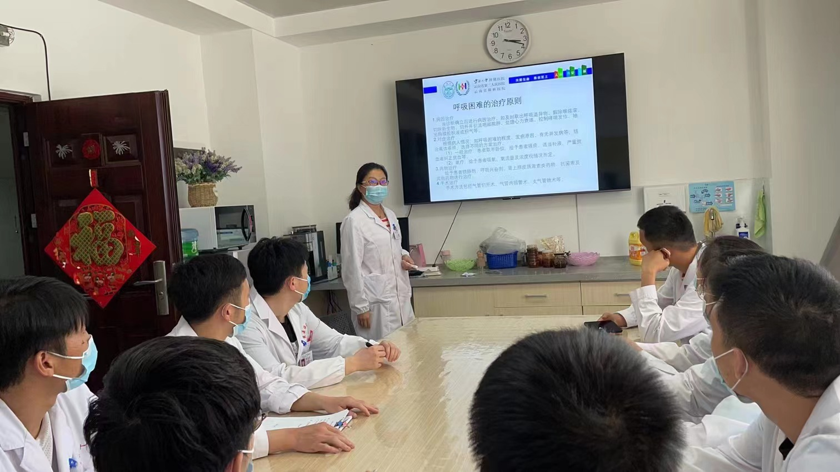
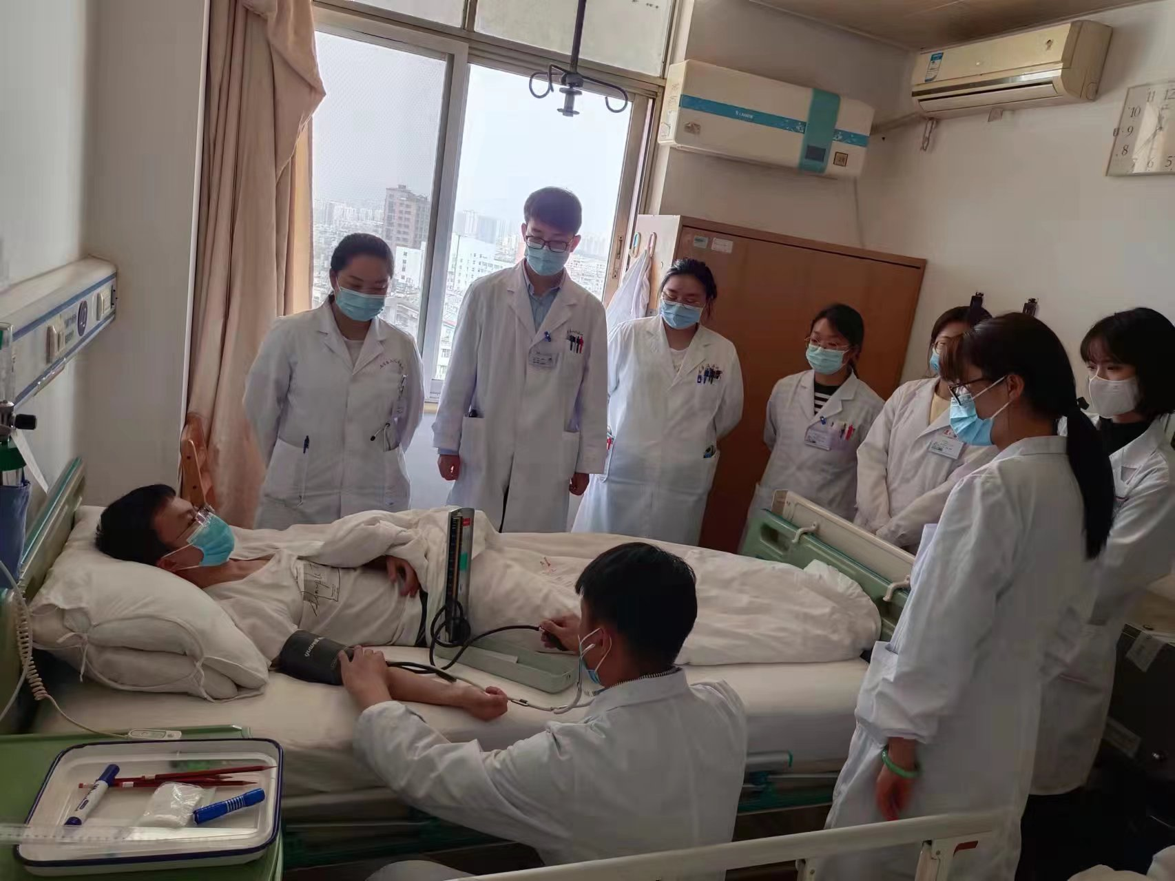
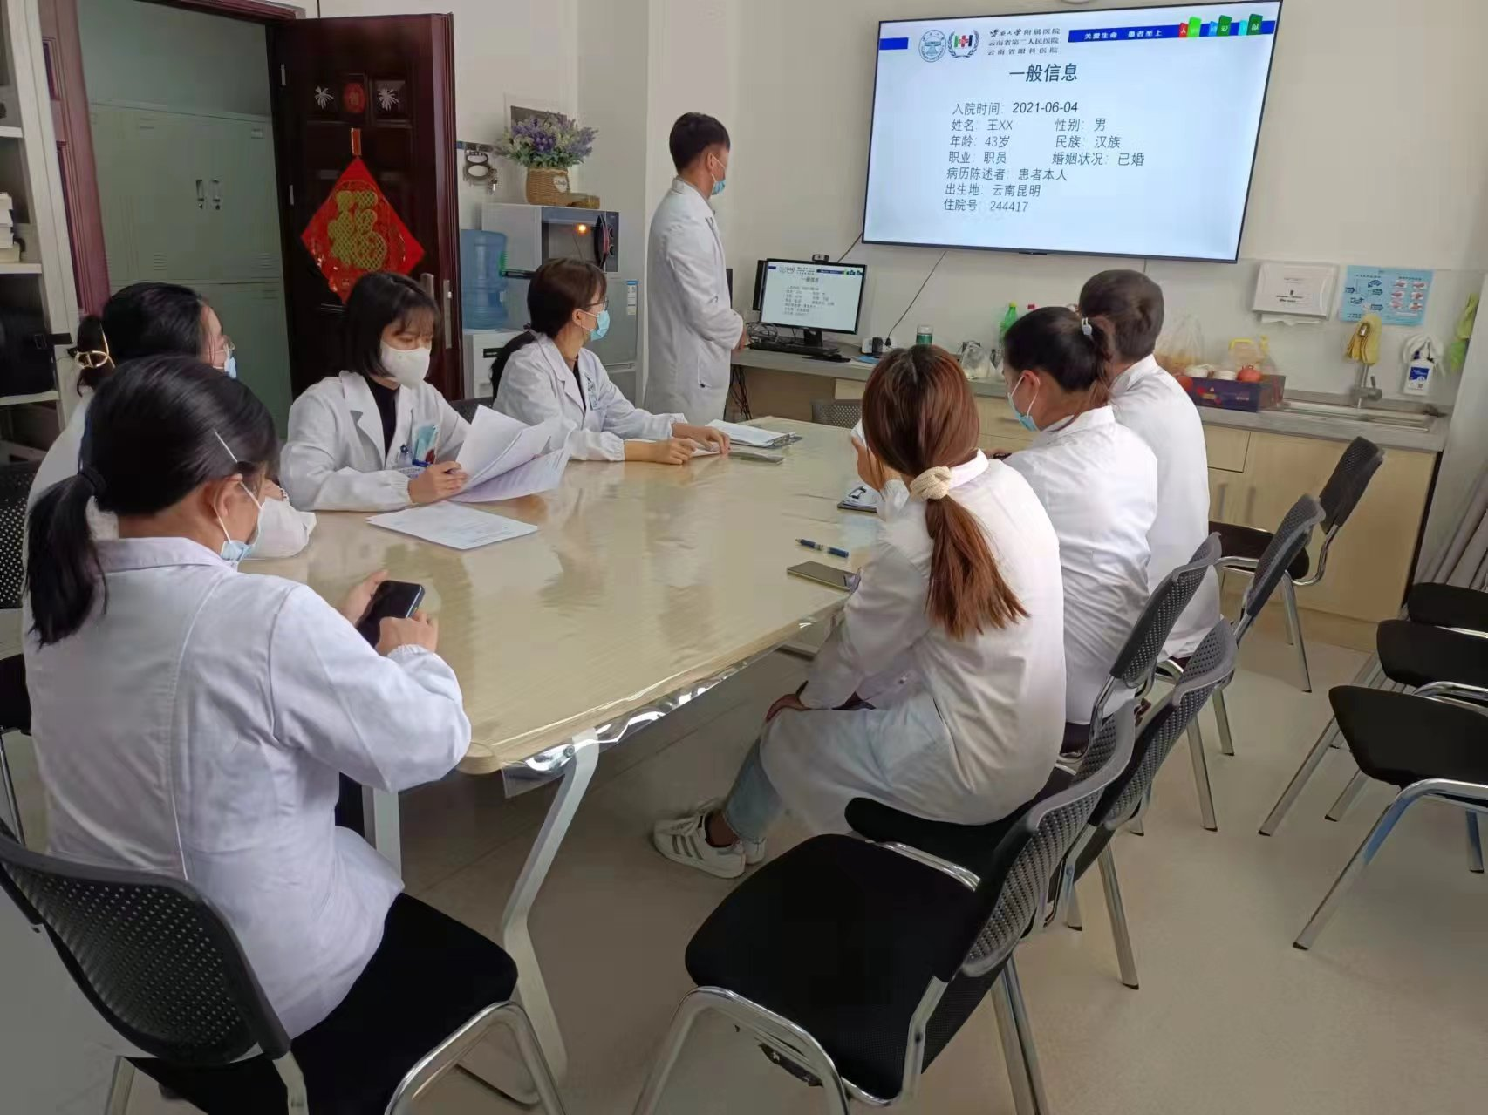
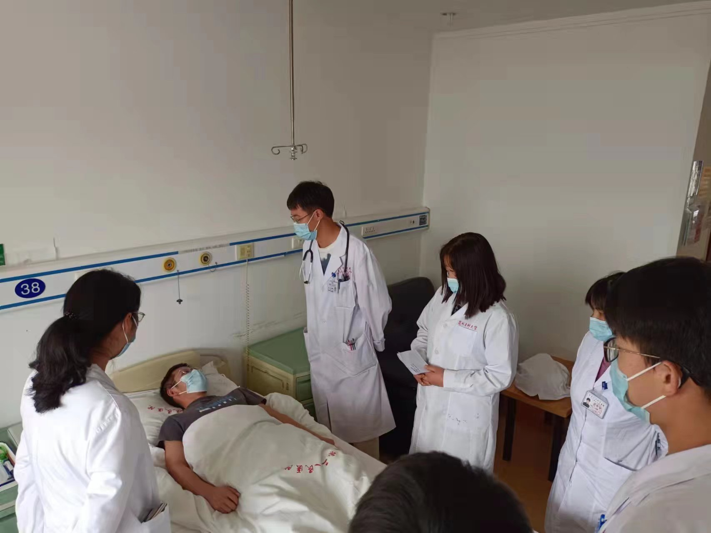
教学活动剪影
二、培训基地及专业基地简介
云南大学附属医院住院医师规范化培训基地于2014年11月成为第一批云南省国家级住院医师规范化培训基地，目前有全科、儿科、妇产科、麻醉科、急诊科、重症医学科、临床病理科、内科、神经内科、康复医学科、外科、骨科、外科-神经外科方向、外科-胸心外科方向、眼科、耳鼻咽喉科、检验科、放射科、超声医学科、口腔全科、口腔颌面外科、口腔修复科、口腔正畸科、外科-泌尿外科方向、皮肤科、核医学26个住院医师规范化培训专业基地。其中全科基地为国家重点基地。2018年普通外科基地成为国家专科医师培训基地。我基地另有2个基层实践基地（金马社区卫生服务中心、吴井社区卫生服务中心），1个协同基地（昆明市儿童医院）。
我基地图书馆图书种类齐全、免费提供住院医师使用文献检索系统；专业基地及科室均有示教室；住培管理使用网络信息管理平台。师资力量雄厚，职称梯队结构合理，有专用教学区1500多平方米，成立了临床技能培训中心，使用面积663平方米，设备一流，项目齐全（如：上消化道内窥镜、电子大肠镜、腹腔镜手术模拟训练系统等），可满足各专业学员的模拟技能培训。制定临床技能培训计划，有专人管理培训设备，专人负责组织技能培训和考核工作。
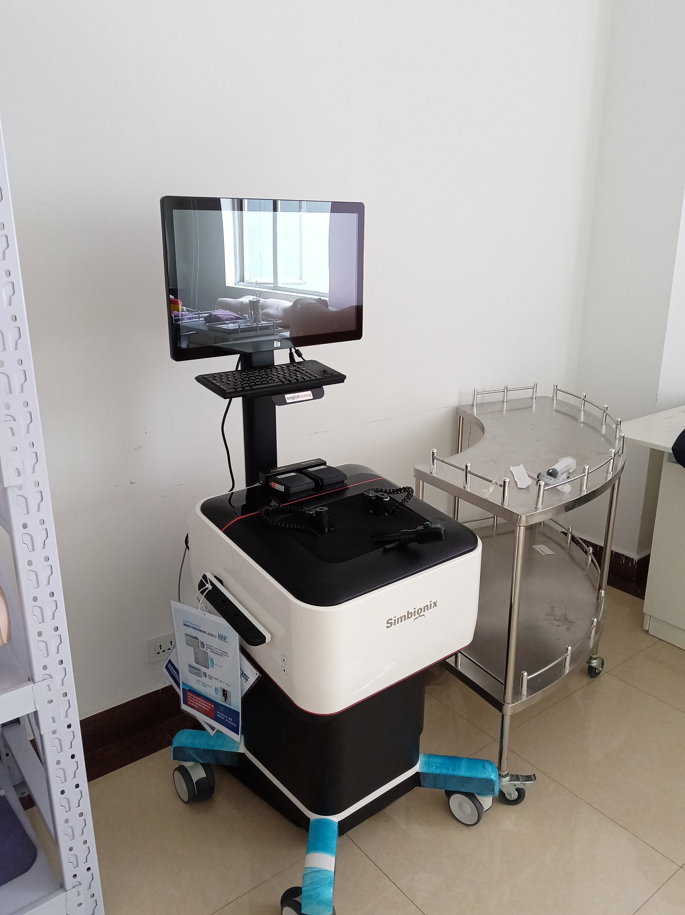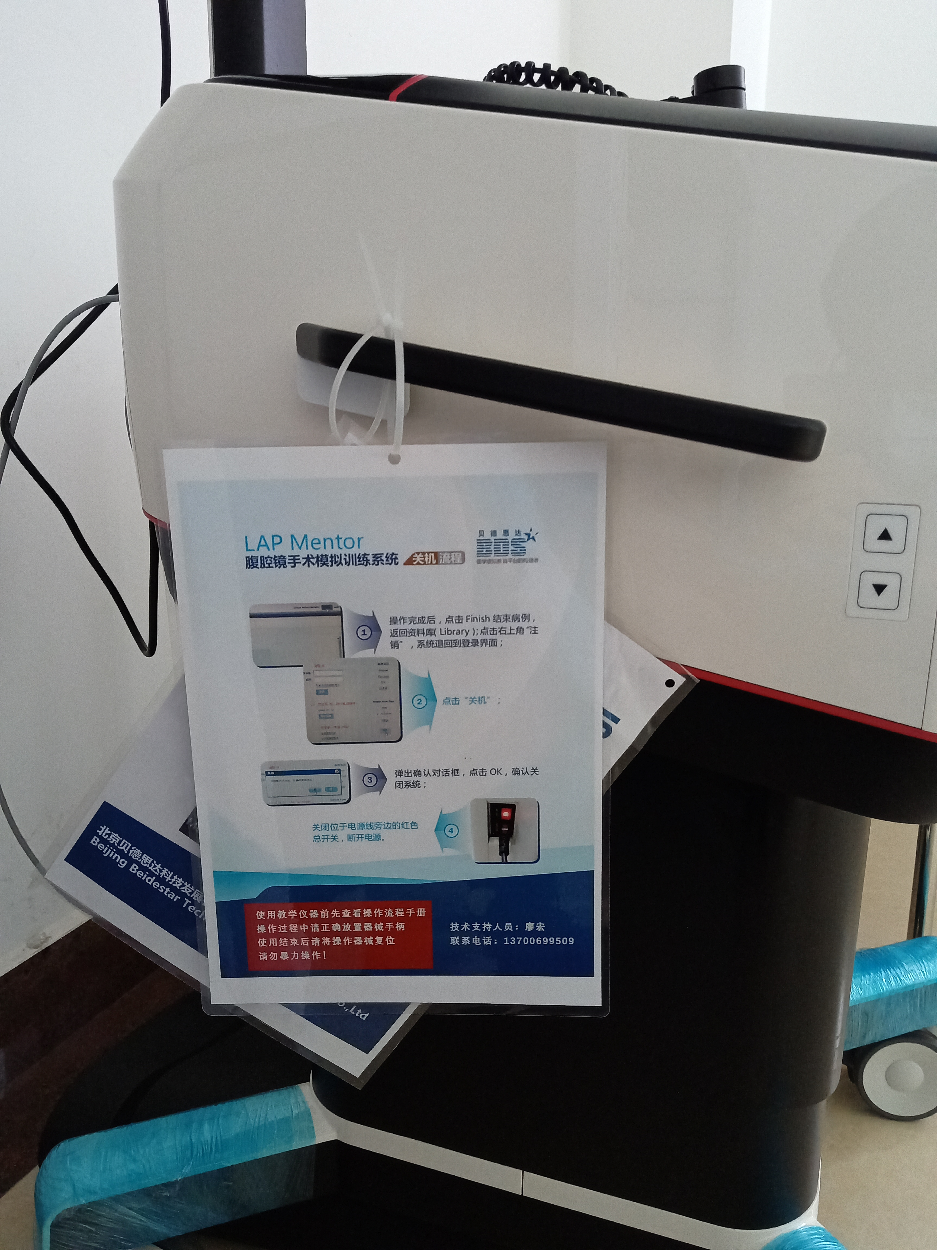
腹腔镜手术模拟训练系统

三、招生计划
我院2023年度住院医师规范化培训招生专业共26个，招生计划为120人（详见下表），根据首批招录情况，可进行补录。

(一）紧缺专业：计划招生69人 注：紧缺专业不受以下招生名额限制，欢迎报考！
序号 | 专业名称 | 专业代码 | 招生名额（人）
1 | 全科 | 0700 | 54
2 | 儿科 | 0200 | 1
3 | 妇产科 | 1600 | 3
4 | 麻醉科 | 1900 | 3
5 | 急诊科 | 0300 | 4
6 | 重症医学科 | 3700 | 3
7 | 临床病理科 | 2000 | 1

(二）西医其他专业：计划招生51人
序号 | 专业名称 | 专业代码 | 注：  根据具体招录情况，可能进行补录。
1 | 内科 | 0100
2 | 神经内科 | 0600
3 | 康复医学科 | 0800
4 | 外科 | 0900
5 | 骨科 | 1400
6 | 外科-神经外科方向 | 1000
7 | 外科-胸心外科方向 | 1100
8 | 眼科 | 1700
9 | 耳鼻咽喉科 | 1800
10 | 检验科 | 2100
11 | 放射科 | 2200
12 | 超声医学科 | 2300
13 | 口腔全科 | 2800
14 | 口腔颌面外科 | 3000
15 | 口腔修复科 | 3100
16 | 口腔正畸科 | 3200
17 | 外科-泌尿外科方向 | 1200
18 | 皮肤科 | 0400
19 | 核医学 | 2400

四、招录安排
（一）培训目标
按照国家规范化培训标准和要求进行系统培训，使学员结业时具备“三甲”医院高年资住院医师水平，经结业考试合格者取得国家统一制式的《住院医师规范化培训合格证书》。
（二）培训方式
执行国家卫健委和云南省卫健委住院医师规范化培训相关文件和制度，在相关临床学科进行以临床实践为主的轮转培训。
（三）培训时间
1.本科和科学学位硕士应届毕业生一律培训3年。
2.按照国家相关要求，已具有医学类相应专业学位研究生学历的人员，经临床能力测评后可按照“缺什么补什么”的原则在培训基地接受不少于2年的培训。
（四）招收对象
符合临床、口腔类别医师资格考试报考条件规定专业范围应、往届本科及以上学历医学毕业生，或已取得《执业医师资格证书》需要接受培训的人员。以应届本科毕业生为重点，向来自县及县以下基层医疗卫生机构委派培训对象倾斜。
（五）报名条件
1. 具有良好的政治素质及修养，热爱医学事业，思想品德好，遵纪守法；
2. 身体健康，符合国家及医院规定的体检要求；
3. 自愿申请参加住院医师规范化培训，能吃苦耐劳，并按要求完成培训计划；
4. 报名者具有中华人民共和国国籍（包括港澳台），享有公民的政治权利，遵守中华人民共和国宪法和法律，道德品行良好，身心健康。具体为：
（1）应、往届毕业生
①学历要求：高等医学院校全日制五年医学专业本科及以上学历(具有医学学士学位及以上）。
②专业要求：临床医学专业毕业生应报考除口腔类别以外的其余专业；妇产专业、儿科专业、医学检验专业、麻醉学专业、医学影像专业、口腔医学专业毕业生应报考对应专业。报考学员需确定所学专业能报考国家执业医师资格考试。
③其他要求：具有执业医师资格证者优先录取。
（2）单位委培生
除符合应届、往届毕业生报名条件外，必须出具同意送培的证明。2023年应届订单定向免费医学毕业生不需要提供单位同意证明，未获得学历证书者，不得参加相应培训。
（六）报名时间
1.普通学员报名时间：2023年6月10日 10:00 至2023年6月30日 22:00。我院根据首批招录情况，可能进行补录。补录的报名时间在云南健康人才网另行公告。
2.2023年应届订单定向免费医学毕业生报名时间：2023年6月10日 10:00 至2023年6月30日 22:00（请注意查看现场确认、专业笔试时间，避免耽误考试）。
（七）报名程序
住院医师规范化培训招生报名采取网上报名和现场确认相结合的方式进行。报名学员应对提供报名资料的真实性和完备性承担全部责任。新招收培训学员需按录取通知要求，在规定时间内到医院报到，否则视为自动放弃录取。
1.网上报名
报名者登陆“云南卫生健康人才网”（网址：http://www.ynwsjkrc.cn）在规定报名时间内进行网上报名。
2.现场确认
（1）普通学员现场确认时间及地点：2023年07月04日上午09:00—11:30，下午14:30—16:00。请报考学员携带相关纸质材料及原件，到云南大学附属医院（云南省第二人民医院）住培管理科（昆明市青年路176号樱花丽景3楼），进行现场资格审查和确认，未进行现场确认者视为自动放弃录取。2023年应届订单定向免费医学毕业生现场确认时间、地点同上
（2）递交资料清单：全部材料需审验原件，收A4纸复印件，并按照以下顺序整理，在左侧上下 1/4 处进行装订：
普通学员：
①《云南省住院医师规范化培训报名表》（网报后打印，以下均简称“报名表”）一式一份，完成审批手续后由培训基地留存。
②本人身份证、学历、学位证书（从初始学历到最高学历的全部学历、学位证书）原件及复印件各一份，原件审核后返还本人。
③如已取得执业医师资格证书的需携带原件及复印件一份，原件审核后返还本人。
2023年应届订单定向免费医学毕业生：
①《云南省住院医师规范化培训报名表》（网报后打印，以下均简称“报名表”）一式一份，完成审批手续后由培训基地留存。
②本人身份证、学历、学位证书原件及复印件各一份，原件审核后返还本人。
3.有关事项
（1）报名者应如实填写网报信息，凡不按要求报名、网报信息误填、错填或填报虚假信息而造成不能考试或录取的，后果由报名者承担。在网络报名截止日期前，报名者可自行修改网报信息。请报名者提供准确的联系电话，以便及时联系。
（2）普通学员报名者每位住培报名者最多可填报同一培训基地的3个专业志愿；2023级本科订单定向免费医学毕业生、专硕研究生按指定专业及基地参加培训。
（3）普通学员报名者选择“服从调剂”时，表明服从调剂所报考培训基地的任一培训专业。
（4）报名者在管理平台上填写完报名表，点击提交后，请登录报名状态栏查看，如显示已报名，则报名成功。
（5）报名者需随时关注管理平台中的报名状态栏，查看报名资格审核是否通过以及相关状态。
（八）录取程序
招录考核形式为：专业笔试，考察学员的综合专业能力，按照“公开公平、择优录取、双向选择”原则录取培训学员。
1.专业笔试：拟于2023年07月05日08:30-10:30进行，临床医学专业考试内容为临床综合理论，以内、外、妇产、儿科基础为主，全面兼顾各专业。口腔专业考试内容为口腔医学综合理论。
2.录取：根据考生专业笔试成绩，择优录取。已通过我院事业单位公开招聘的学员予以直接录取。
3.调剂：在招收计划剩余名额内与未被录取且服从调剂的报名人员进行沟通后调剂，优先满足紧缺专业。
4.被录取学员应在规定时间内进行入职体检，体检合格后由医院公布录取名单。
5.根据国家和省卫健委相关文件规定，请报考者务必充分知晓以下重要事项：
(1) 根据《住院医师规范化培训招收实施办法（试行）》（国卫办科教发〔2015〕49号）规定，对在培训招收工作中弄虚作假的培训申请人，取消其本次报名、录取资格；对录取后不按要求报到或报到后退出、终止培训者（含在培学员参加全日制研究生学历教育录取并就读），自终止培训起3年内不得报名参加住院医师规范化培训，除如数退还已享受的相关费用（包括培训费、住宿费和生活补助费），还需按以上已享受费用的50%作为违约金一并缴入省级国库。
(2) 报考人员应确认其无退出或终止培训等记录和所报志愿，并随时关注所报培训基地发布的消息和公告，服从培训基地招录工作安排。招录过程中无故缺席相关审核、考试、报到等环节者，视为个人原因主动放弃，并承担相关责任后果。
五、培训管理和质量保障措施
1.培训管理
①录取后将对考生报考资格进行审核，如有弄虚作假、隐瞒报考，省卫健委将取消其录取资格并纳入诚信黑名单。
②培训对象进入培训基地后，需在规定的时间内严格按照国家下达的《住院医师规范化培训内容与标准（试行）》进行培训，在规定的时间内完成规定的全部培训内容。
③我培训基地将参照《住院医师规范化培训内容与标准（试行）》结合基地实际制定分层递进的培训计划。为每名学员对接副高级以上职称导师有针对性的进行全周期指导，将严肃过程考核，包含日常考核、出科考核、月考、季考和年度业务水平测试。出科考核与月考不合格者给予一次补考机会，经补考仍不合格者将进行重新轮转。学员在取得执业医师资格、完成轮转任务、并通过省级年度业务水平测试方可参加国家结业考核，在通过国家结业考核后可取得住院医师规范化培训合格证书。
2.质量保障措施
①建立住培经费专项账户，规范使用中央财政、地方财政补助经费；住培专项经费用于教学活动补助使用；制定相关办法，且有效落实。
②基地现有住培带教师资300多名。均为中级三年以上且在“医、教、研”各方面有突出表现的教师。所有带教老师均已通过省级住培师资培训，明确了解住培的培训内容和标准，确保每位住院医师享受优良的师资资源。
③积极开展评优树先活动，对优秀的指导医师、住院医师予以奖励，提高指导医师教学工作及学习积极性。
六、培训期间薪酬待遇
1.培训学员的录取专业及培训年限，以省卫健委公布信息为准，并作为享受财政补助资金的依据。
2.培训学员在培期间的培训实施、培训考核、保障措施等组织管理依照 《云南省住院医师规范化培训管理办法（试行）》（云卫科教发〔2015〕12号）、《云南省第二人民医院住院医师规范化培训管理办法（试行）》。
3.培训学员在医院培训，将根据所在科室绩效给予一定的奖励性补助至正常培训期结束。
4.医院对培训学员按500元/人/月的标准发放住宿补助。
5.培训学员积极协助导师临床工作，配合导师临床教学，医院将根据培训学员的出勤、工作情况发放补助300元/人/月。
6.针对自主培训学员，医院将为自主培训学员全额购买五险一重病人均1500元/月/人，同时将根据培训年限，每月予以发放生活补助（第一年：1000元/月/人，第二年：1300元/月/人，第三年：1600元/月/人）。
7.通过住培结业考核的培训学员，省卫健委颁发统一制式的《住院医师规范化培训合格证书》，并报国家卫健委和国家中医药管理局备案。

如遇国家或我省住院医师规范化培训相关政策调整，规培学员及委培单位应服从新法规或新政策。

七、联系方式
联系人：周老师 张老师
联系电话：0871-65156650-2833
联系地址：云南大学附属医院住院医师规范化管理科昆明市五华区青年路176号（樱花丽景三楼）
邮政编码：650021
云南大学附属医院
住院医师规范化培训基地
2023年06月05日

